PROGRAMA PERU ESPECTACULAR
7 días / 6 noches

Lima, Cusco, Valle Sagrado y Machu Picchu

DÍA 1 LIMA (Vuelo NO incluido)
Al llegar al aeropuerto Internacional de Lima, un anfitrión lo recibirá y lo asistirá en su traslado y registro en el hotel. Alojamiento.
Lima ciudad que vive, donde el pasado se mezcla con el presente. Donde los palacios, monasterios y conventos coloniales existen en asombrosa armonía con modernas edificaciones y las más impresionantes y milenarias huacas Pre-incas. Ya sea en el zaguán de una vieja casona o en la profundidad de una lúgubre catacumba. La ciudad de los reyes te espera, para deslumbrarte con su magia y embriagarte con su sabor.

DÍA 2 LIMA – Tour de Lima Colonial y Moderna
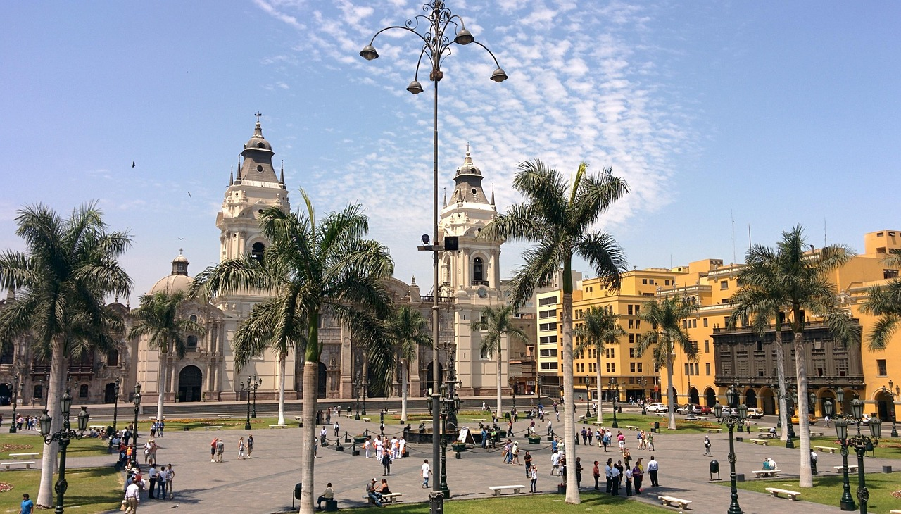
Desayuno. El Tour de Lima Colonial incluye un deslumbrador paseo por la Plaza de Armas que, enmarcada por su bella Catedral y por los palacios Arzobispal, de Gobierno y Municipal, te transportará al pasado con sólo pisar uno de sus escalones. Luego visitaremos una obra maestra de la arquitectura colonial: el Convento de San Francisco con sus famosas Catacumbas. Proseguiremos con la Lima Moderna y sus hermosos barrios turísticos de San Isidro y Miraflores, desde los cuales podrás fotografiar increíbles vistas del Océano Pacífico y de los acantilados de la Costa Verde. Tarde libre. Alojamiento.

DÍA 3 LIMA – CUSCO (Vuelo NO incluido) - Visita a la ciudad de Cusco y
ruinas Aledañas
Desayuno. A la hora oportuna traslado de salida para tomar el vuelo con destino a la ciudad de Cusco. Al llegar al aeropuerto de Cusco, un anfitrión lo recibirá y lo asistirá en su traslado y registro en el hotel. Por la tarde la emoción y el asombro serán inigualables, desde la Catedral a la Plaza de Armas, pasando por el Convento de Santo Domingo, construido sobre el famoso Templo del Koricancha; hasta las ruinas de Kenko, Puca Pucará, Tambomachay y la Fortaleza de Sacsayhuaman. Alguna vez el centro de la civilización Inca; Cusco sigue cautivando a sus visitantes, viviendo en sus recuerdos por mucho, mucho tiempo. Alojamiento.
*Vuelo debe llegar antes de las 10:00 hrs**

DÍA 4 CUSCO – VALLE SAGRADO – Mercado de Pisac / Valle Sagrado
Desayuno. Viajaremos por las fértiles campiñas hasta arribar al colonial pueblo de Pisac (Diario). Un mercado colorido y de abundantes maravillas se presentará ante tus ojos, donde tendrás la oportunidad de observar y comprar la más variada artesanía y joyería cuzqueña. Después de almorzar (incluido / sin bebidas), nuestro tour continúa hacia Ollantaytambo, una antigua fortaleza inca compuesta por numerosos templos y terrazas que se elevan majestuosamente sobre el valle. Llegada al hotel. Alojamiento.

DÍA 5 VALLE SAGRADO – MACHU PICCHU – CUSCO
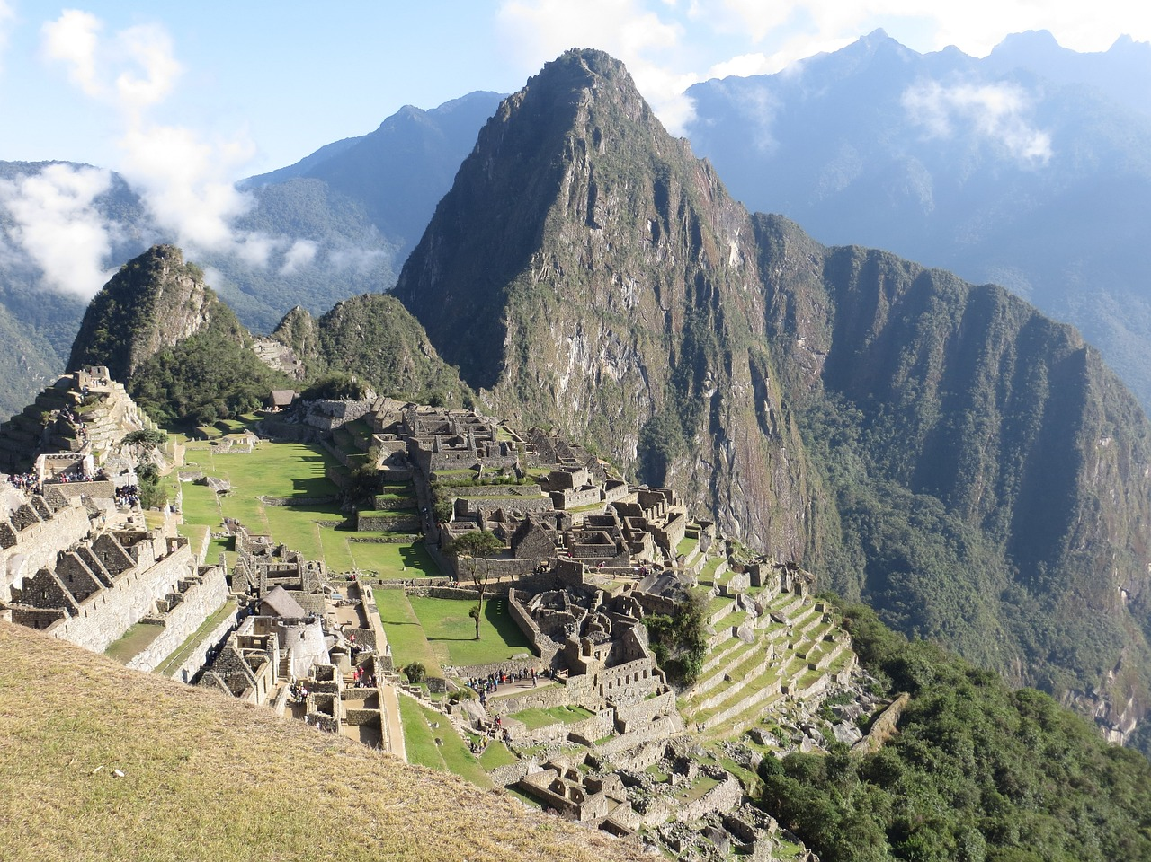
Desayuno. Traslado a la estación del tren para iniciar nuestro viaje a la ciudad perdida de los Incas, Machu Picchu. Esta impresionante y colosal ciudadela constituye uno de los más importantes atractivos turísticos de Cusco. 400 años escondida por las montañas y la selva tropical, fue descubierta en 1911 por el explorador norteamericano Hiram Bingham. Empezamos la mañana llegando a ella por tren. Machu Picchu, centro de culto y observación astronómica a la vez el refugio privado del Inca Pachacútec, consta de dos grandes áreas, una agrícola y otra urbana, donde se destacan los templos, plazas y mausoleos reales construidos con exquisita perfección. Almuerzo (sin bebidas). Por la tarde regreso en tren a Cusco. Alojamiento.

DÍA 6 CUSCO
Desayuno. Día libre para realizar actividades personales. Camine a través de esta adorable ciudad, explorando sus asombrosas calles estrechas la cual será una experiencia inolvidable. Excelentes compras son las tradicionales artesanías peruanas, chompas de lana de alpaca, ponchos, cerámica, joyas de oro y plata, etc. Debido a la gran variedad de productos, nosotros recomendamos que una vez que encuentre un artículo en particular lo compre ya que puede ser que no encuentre uno similar en otra tienda. Alojamiento.

DÍA 7 CUSCO – LIMA – SALIDA INTERNACIONAL (Vuelo NO incluido)
Desayuno. Traslado al aeropuerto para tomar el vuelo con destino a Lima y conectar a su ciudad de origen.

FIN DE NUESTROS SERVICIOS

HOTELES PREVISTOS O SIMILARES
CIUDAD /CATEGORIA | TURISTA SUPERIOR | PRIMERA | PRIMERA SUPERIOR | LUJO
LIMA | EL TAMBO #2 | IKONIK MIRAFLORES | COURTYARD MARRIOTT LIMA MIRAFLORES | IBEROSTAR SELECTION MIRAFLORES
CUSCO | HACIENDA CUSCO CENTRO HISTORICO / TERRA ANDINA COLONIAL MANSION | XIMA HOTEL CUSCO | SONESTA HOTEL CUSCO | ARANWA CUSCO BOUTIQUE
VALLE SAGRADO | TIERRA VIVA VALLE SAGRADO URUBAMBA | SAN AGUSTIN MONASTERIO DE LA RECOLETA | SONESTA POSADAS DEL INKA YUCAY | ARANWA SACRED VALLEY HOTEL & WELLNESS

PRECIOS POR PERSONA EN DOLARES
Vigencia Marzo 01 a Diciembre 15 de 2.025
CATEGORIA DE HOTEL | SENCILLA | DOBLE | TRIPLE
TURISTA SUPERIOR | USD 1.497 | USD 1.057 | USD 1.025
PRIMERA | USD 1.579 | USD 1.091 | USD 1.107
PRIMERA SUPERIOR | USD 1.769 | USD 1.185 | USD 1.207
LUJO | USD 2.364 | USD 1.483 | USD 1.487
Adicionar el 2% del Fee Bancario

EL PRECIO INCLUYE:
- 6 noches de alojamiento (2 noches en Lima / 3 en Cusco / 1 en Valle Sagrado)
- Traslados aeropuerto - hotel – aeropuerto en servicio compartido
- Todas las excursiones y visitas indicadas en el itinerario.
- Tren Expedition para ir a Machu Picchu
- Desayuno diario
- Comidas indicadas en el itinerario.
- Manipulación del equipaje en hoteles, aeropuertos, puertos, estaciones de bus y de tren.
- Servicios de trasladistas y de guías certificados por el Ministerio de Comercio y Turismo.
- Todos los traslados a hoteles, aeropuertos, puertos, estaciones de bus y estaciones de tren necesarios para la operación del itinerario.
- Todas las entradas o ingresos a lugares a visitar según el itinerario.
- Todos los boletos de tren o de bus o de botes necesarios para la operación del itinerario.
- Cargos por servicios en hoteles. Visitantes extranjeros están exonerados del impuesto IGV.
- Kit de bienvenida incluyendo consejos, mapas y lista de restaurantes sugeridos.
- Servicio al viajero con teléfonos de emergencia disponibles las 24 horas del día.
- Sim Card TuSIM (internet ilimitado) *una por habitación o reserva*

- Tarjeta básica de viaje + amparo de gastos de cancelación y/o interrupción (aplican condiciones de producto) -74 años

EL PRECIO NO INCLUYE:
- Tiquetes aéreos Internacionales / Vuelos domésticos e impuestos del tiquete
- Gastos personales como llamadas telefónicas, lavandería, extras en hoteles, etc.
- Propinas a trasladistas, guías, meseros y trabajadores de hoteles.
- Servicios no indicados en el itinerario.

RESTRICCIONES EN SU EQUIPAJE EN CUSCO

Recomendaciones sobre su equipaje a Machu Picchu y al Valle Sagrado
Equipaje de mano en el tren a Machu Picchu. El peso no debe de exceder los 5 kilos o 11 libras, y su tamaño no debe de ser mayor a 1.57 cm. o 62 pulgadas.
Los pasajeros que van a tomar el “Camino Inca” están exonerados de esta restricción.

Pernocte en Machu Picchu o en el Valle Sagrado
Les recordamos que si van a pernoctar en Machu Picchu o en el Valle Sagrado antes de continuar a Machu Picchu; es mejor dejar su equipaje principal en su hotel en Cusco y llevar solo lo necesario al Valle Sagrado y a Machu Picchu.
También puede optar por contratar el “servicio de traslado de equipaje” del Valle Sagrado a Cusco o viceversa, por USD 40 de 1 a 3 maletas.

VISITAS OPCIONALES:
Montaña de los Siete Colores
La montaña de arco iris, conocida como la montaña de 7 colores, montaña colorada, montaña Vinicunca, es un lugar mágico donde sus caminos eran parte de la antigua cultura quechua, y se utilizaba para intercambiar productos (trueque), junto con las otras regiones Quechuas.
Partiremos de cusco alrededor de las 5:00 am hacia el sur de la ciudad, pasaremos por Urcos, Cusipata (1:30 hrs. de viaje aprox.) en donde disfrutaremos de un nutritivo desayuno el cual durará unos 40 minutos aprox. Después de una breve charla continuaremos con nuestro viaje tomando nuestra movilidad con dirección al punto de inicio de la caminata la comunidad de fula wasi pata (1:00 hrs. Aprox).
Empezaremos nuestra caminata al pie del nevado Ausangate, una subida de 1:30 hrs. Aproximadamente hasta llegar al punto más alto en donde podremos apreciar la montaña de colores ,durante este trayecto tendremos la oportunidad de ver las distintas variedades de camélidos sudamericanos así como flora propia del lugar ,llegando a la montaña de colores tendremos tiempo para tomar fotografías de este lugar enigmático aproximadamente unos 40 minutos después continuaremos con nuestra caminata de descenso de 1:00 hora aproximadamente llegando al punto en donde inicio nuestra caminata en donde nos espera nuestra movilidad para ir en dirección al restaurante en Cusipata donde nos espera nuestro delicioso almuerzo tendremos 1:00 hora aproximadamente para finalmente retornar con dirección a la ciudad de cusco en donde estaremos a las 4:00 pm aproximadamente.

PRECIO POR PERSONA EN USD
SERVICIO | TARIFA POR PERSONA
MONTAÑA DE LOS 7 COLORES | USD 80,00
FEE BANCARIO 2% | USD 1,60
VALOR POR PERSONA | USD 81,60

Laguna Humantay – Cusco
Después del desayuno comenzaremos nuestra aventura hacia el Lago Humantay con un trayecto de 3.30 horas en transporte privado a Soraypampa (3900 m.s.n.m.). Soraypampa es nuestro campamento. En Soraypampa tendremos un delicioso mate y para los que deseen pueden solicitar un desayuno adicional para comenzar bien nuestro día antes de iniciar nuestra caminata. En Soraypampa comenzaremos nuestra caminata hasta el Lago Humantay con hermosas vistas y si el cielo es lo suficientemente claro, podemos ver el impresionante nevado Salkantay y Humantay. Es un paseo de ascenso hasta el lago, la caminata tendrá dificultad moderada, tendremos vista del paisaje natural más que mágica. Tendremos tiempo suficiente para tomar fotos, traer una ofrenda a los Apus, y para los valientes; nadar en el lago si el día es soleado. Comenzaremos nuestro descenso a Soraypampa. En Soraypampa nos esperará un delicioso almuerzo preparado por nuestro chef personal, después almorzar tomamos un breve descanso e iniciamos nuestro retorno a Cusco.

PRECIO POR PERSONA EN USD
SERVICIO | TARIFA POR PERSONA
LAGUNA DE HUMANTAY | USD 80,00
FEE BANCARIO 2% | USD 1,60
VALOR POR PERSONA | USD 81,60

REQUISITOS SANITARIOS:
SERA RESPONSABILIDAD DEL VIAJERO Y SU AGENCIA DE VIAJES CUMPLIMENTAR TODOS LOS REQUERIMIENTOS SANITARIOS REQUERIDOS PARA ESTE VIAJE YA SEA EN EL PAIS DE DESTINO COMO PAIS DE CONEXION (SI CORRESPONDE). VIAJES CELTOUR DARA INFORMACION BASICA GENERAL ANTICIPADA PERO TENIENDO EN CUENTA LOS CAMBIOS FRECUENTES DE LAS CONDICIONES DE ENTRADA DEBERAN SER CONSULTADAS CONSTANTEMENTE POR PARTE DEL VIAJERO.

INFORMACIÓN ADICIONAL
Cualquier referencia que se haga a precios, tarifas o cotizaciones, está sujeta a cambios o disponibilidad en el momento de la reserva y confirmación por parte de la aerolínea, hoteles y operador. Por tanto, se debe tratar como un dato preliminar y debe estar sujeto al pago o a nuestra confirmación escrita"

** Estos precios no aplican en época de ferias, congresos y eventos. Para las siguientes fechas favor consultar tarifas: Semana Santa, Inti Raymi (21 al 27 de Junio), Fiestas Patrias (28 y 29 de Julio), Navidad y Año Nuevo. **

No hay nada reservado y hasta no empezar con las reservas en firme no sabremos si los hoteles cotizados tienen disponibilidad.

DEPOSITO:
Para realizar reservas en firme se requiere un depòsito del 30% del valor total de la cotización por persona y cuyo valor será abonado al pago total.

VISAS REQUERIDAS:
Para los ciudadanos colombianos: NO APLICA
Verifique que el país que utiliza de conexión no requiera visado de turismo o transito

Es responsabilidad de cada viajero, ir provisto de su pasaporte o documento de identidad preciso, vigente y dotado de todos los visados y requisitos necesarios, declinando las agencias prestatarias de servicios y operadores, toda responsabilidad, en el caso de ser rechazada por alguna autoridad la entrada a un país, por carecer de alguno de los requisitos que se precisen o defecto en el pasaporte, y será por cuenta del pasajero cualquier gasto que se origine, aplicándose en estas circunstancias las condiciones establecidas para la cancelación y rechazo voluntario de los servicios.

IMPORTANTE:
Es responsabilidad de cada viajero, ir provisto de su pasaporte y documento de identidad preciso, vigente y dotado de todos los visados y requisitos necesarios, declinando las agencias prestatarias de servicios y operadores, toda responsabilidad, en el caso de ser rechazada por alguna autoridad la entrada en un País, por carecer de algunos de los requisitos que se precisen o defecto en el pasaporte, y será por cuenta del viajero cualquier gasto que se origine, aplicándose en estas circunstancias las condiciones establecidas para la cancelación y rechazo voluntario de los servicios.
CLAUSULA DE RESPONSABILIDAD:
APLICAN CONDICIONES GENERALES DEL FOLLETO IMPRESO DESTINOS CELTOUR 2025
La organización de estos viajes combinados ha sido realizado por VIAJES CELTOUR operador mayorista con Registro Nacional de Turismo 3487, y/o sus operadores locales, se hace responsable ante los usuarios por la total prestación de servicios descritos en el presente folleto
VIAJES CELTOUR S.A.S según lo dispuesto en el artículo 17 de la ley 679 de 2001 rechaza todas las formas de explotación, pornografía, violencia, turismo sexual y demás formas del abuso a menores de edad y advierte al turismo que es castigado conforme a las disposiciones legales vigentes.
En Viajes Celtour S.A.S estamos comprometidos:
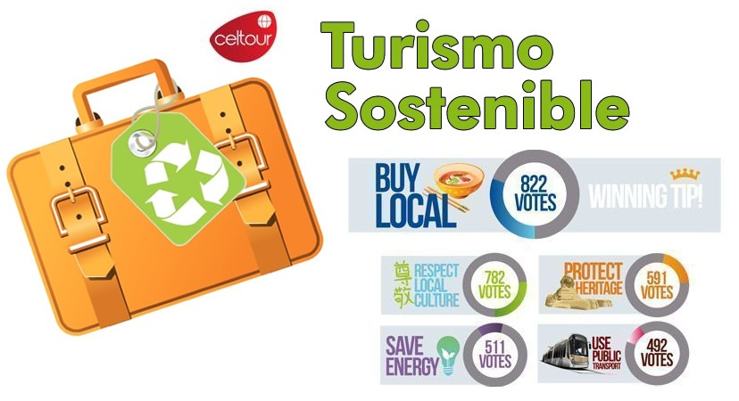
. A prevenir la comercialización sobre el tráfico de piezas y/o bienes pertenecientes al patrimonio cultural de la nación según la ley 397 de 1997, Decreto 833 del 2001 y ley 1185 del 2008.
. A Prevenir la comercialización de especies de flora y fauna amenazadas o en peligro de extinción en Colombia e ilícito aprovechamiento de recursos naturales renovables, según la ley 17 de 1981, la resolución Ministerial No 1367 del 2000 y ley 1453 del 2011 articulo 29.
. A prevenir la explotación laboral infantil según la ley de infancia y adolescencia 1098 del 2006.
. A garantizar la protección de los derechos de una persona o grupo de personas, comunidad o pueblo, que son vulnerados en actos de racismo o discriminación ley 1482 del 2011 y la ley 1752 del 2015 castigos penales para aquellos que realicen actos de discriminación en contra de personas con discapacidad.
. Al planificar su viaje, hemos elegido proveedores que ofrecen garantías de calidad y de respeto a los derechos humanos y al medio ambiente.
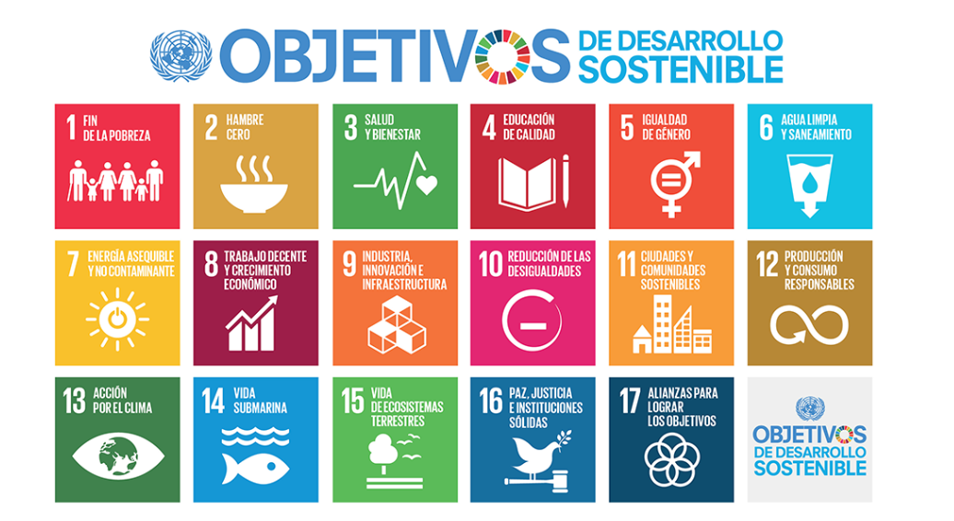
En el año 2017 las Naciones Unidas durante las diferentes actividades realizadas en el Año Internacional del Turismo Sostenible para el Desarrollo (A/RES/70/193).
Cuyo interés era aspira a sensibilizar a los responsables de tomar decisiones y al público en general de la contribución del turismo sostenible al desarrollo, movilizando a la vez a todos los grupos de interés para que trabajen juntos para hacer del turismo un catalizador de cambio positivo y fomentar un cambio en las políticas, las prácticas de empresa y el comportamiento de los consumidores para promover un sector turístico más sostenible.
(1) Crecimiento económico inclusivo y sostenible.
(2) Inclusión social, empleo y reducción de la pobreza.
(3) Uso eficiente de los recursos, protección ambiental y cambio climático.
(4) Valores culturales, diversidad y patrimonio.
(5) Comprensión mutua, paz y seguridad.
VIAJES CELTOUR SE ADHIERE A LA CAMPAÑA VIAJES Y TURISMO RESPETUOSOS CON LA NATURALEZA En diciembre de 2022, el Consejo Mundial de Viajes y Turismo (CMVT), la Organización Mundial del Turismo de las Naciones Unidas (OMT) y la Alianza para la Hostelería Sostenible anunciaron una nueva colaboración para unir a los sectores público y privado en torno a una visión compartida de viajes y turismo respetuosos con la naturaleza para detener y revertir la pérdida de biodiversidad de aquí a 2030. El sector de los viajes y el turismo se comprometieron a adoptar un enfoque del turismo positivo para la naturaleza. Esto incluye integrar salvaguardas de la biodiversidad, reducir las emisiones de carbono, mitigar el impacto de la contaminación, limitar el uso insostenible de los recursos y proteger y restaurar la naturaleza y la vida silvestre.
El sector turístico se ha comprometido a detener e invertir la pérdida de biodiversidad y a promover la conservación y restauración del medio ambiente. Su objetivo es mejorar el bienestar, los medios de subsistencia y la economía de las personas, aprovechando el potencial único del turismo como agente de cambio positivo.
Desde Viajes Celtour queremos apoyar y compartir los objetivos de esta iniciativa con nuestros clientes y amigos e invitarlos a participar a través de la web: https://www.cbd.int/doc/publications/tou-gdl-en.pdf
Adicionalmente, se invita a las personas de todo el mundo a compartir historias sobre cómo el turismo ha marcado la diferencia sus vidas.
“Viajar nos brinda recuerdos que duran toda la vida y las experiencias más increíbles para compartir. Pero ésta es solo la mitad de la historia, ya que los viajes y el turismo tienen un beneficio enormemente positivo para el mundo, mucho más allá del placer inmediato que brinda a quienes pueden explorar y descubrir personas, lugares y experiencias increíbles por sí mismos.”



